# 4.1 Oefening Bootstrap Navigatiemenu

Vertrek van **oef3.2**. Dupliceer die map en noem ze **oef4.1**.

Voeg aan de applicatie een **Bootstrap navigatiebalk** toe zoals hieronder:

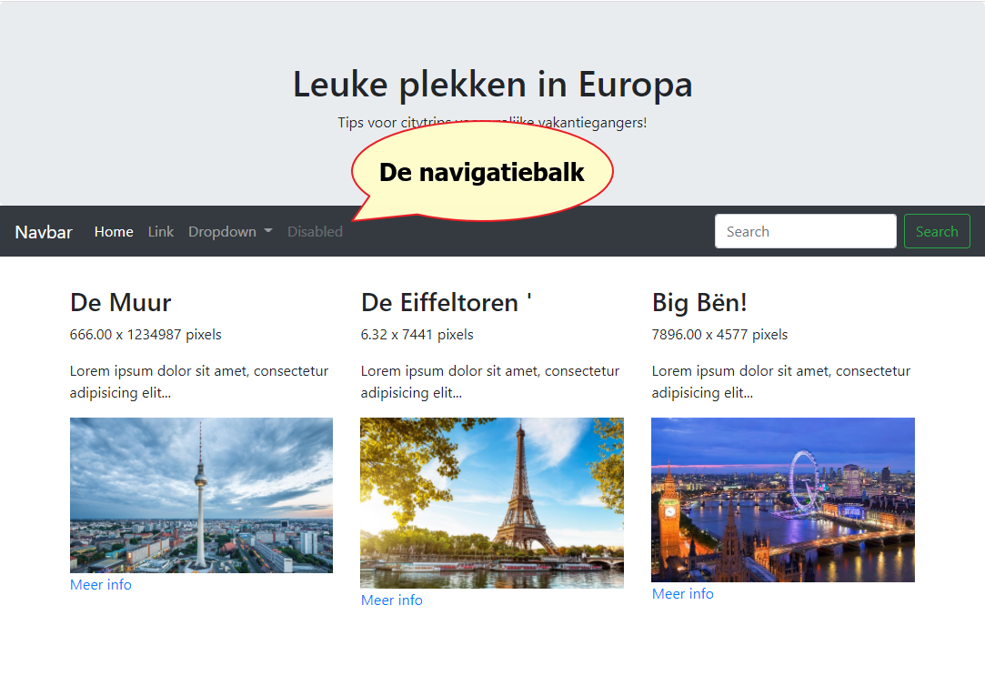

Ga als volgt tewerk:

* haal de **HTML code** voor de navigatiebalk van deze pagina: <https://getbootstrap.com/docs/4.0/components/navbar/>
* maak een template **navbar.html** voor de navigatiebalk
* maak een functie **PrintNavbar()** om de navigatiebalk te printen
* voeg de function call toe aan de pagina **steden.php**
* voeg indien nodig extra opmaak toe in de stylesheet **style.css** onder **assets**

Als er iets niet goed werkt, kan dat eventueel liggen aan je **<head>** en de links daarin naar de **juiste versie van bootstrap** (css en js files). Zoek de juiste links die je nodig hebt voor **versie 4** van Bootstrap (de link hierboven gaat naar versie 4.0, dat zie je in de hyperlink), maak desnoods een nieuwe **head** template ( **head_new.html**, …). Totdat het werkt.

Wijzig de navigatiebalk nu als volgt:

* het **Navbar** item mag weg
* **Home** mag blijven; dit wordt een hyperlink naar **steden.php**
* **Link** wordt **Register**, een hyperlink naar **register.php**
* Dupliceer **Register**, en maak er **Login** van, een hyperlink naar **login.php**



* De andere items laten we voorlopig zo staan voor eventueel later gebruik

Test de hyperlinks uit. Kijk **in de adresbalk** van je browser of elke link naar het juiste adres gaat.

Natuurlijk krijg je voor de **registratie** en de **login** voorlopig een **404 Not found** melding, omdat we die scripts nog niet gemaakt hebben. Dat is normaal, en die scripts gaan we in de volgende oefeningen voorzien.

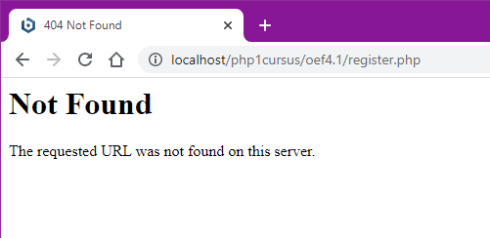

De **Home** link moet werken, en roept de pagina gewoon opnieuw op.

**Oplossing**: zie **oef4.1**